# 2019-05-03

## 设备的附件

添加设备的附件信息。一个设备可以有多个附件。附件有类型暂时定义为：用户手册，操作手册，维护手册，其他，四种类型。在添加过程中，可以添加多个维护手册，不做限制，因为还要添加视频或者各种格式的东西（安全性暂时不要考虑）。附件信息不能修改。只能添加或者删除。

上传的附件也有文件类型：文件、视频、其他。文件点击下载，视频点击可以直接观看。Web和手机都需要观看，特别是手机。扫码进入设备详情，查看附件，直接观看。

手机只能看到附件信息，不能添加或者删除，。

数据表 tb_device_attachment

主要数据字段

attachment_type 附件类型：1.用户手册 2.操作手册 3.维护手册 99.其他 必填

attachment_name 名称 必填

file_path 文件路径（相对路径） 必填

file_type 文件类型：1.文件 2.视频 99.其他 必填

参考实现：

设备的附件信息需要在 获取设备详细信息的时候带出来，Json数组。

附件可以一个一个添加，添加一个入一次数据库，删除一个直接删除。

原型：

在如下方添加Tab页显示“设备附件”，展示或者修改设备附件。

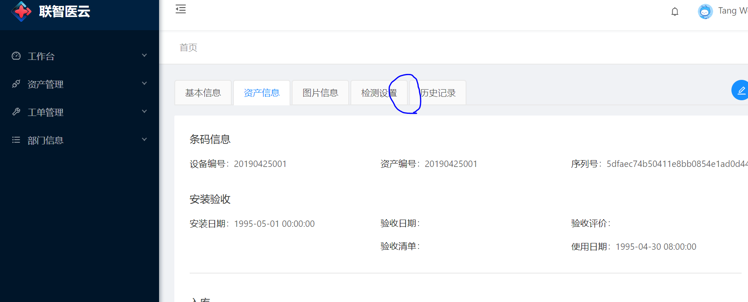

添加或者删除

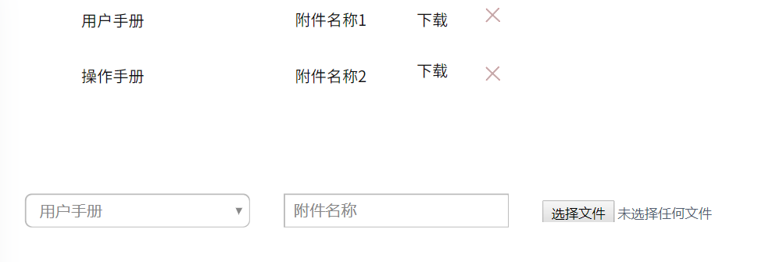

## 添加是否强检设备

在设备详情中的检测设置中添加一个选项：是否强检设备,force_inspection